Здоровая, закалённая нация – ценнейшее достояние
ГОСУДАРСТВА РОССИЙСКОГО!

НОВОСИБИРСКАЯ РЕГИОНАЛЬНАЯ ОБЩЕСТВЕННАЯ ОРГАНИЗАЦИЯ

Федерация холодового плавания

Холодовое плавание - здоровье, спорт, наука, образ жизни!

630559 Россия, Новосибирская обл., Кольцово, 2, кв. 27
тел/факс: (383)3366108; 89139028029;
e-mail: glushkovn@gmail.com
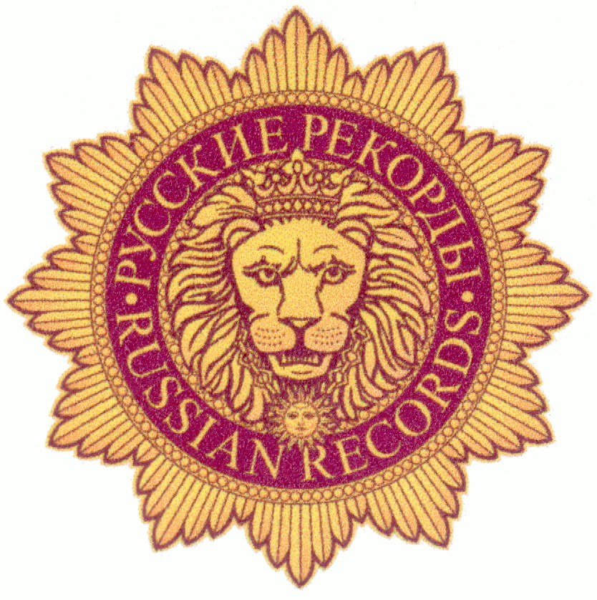
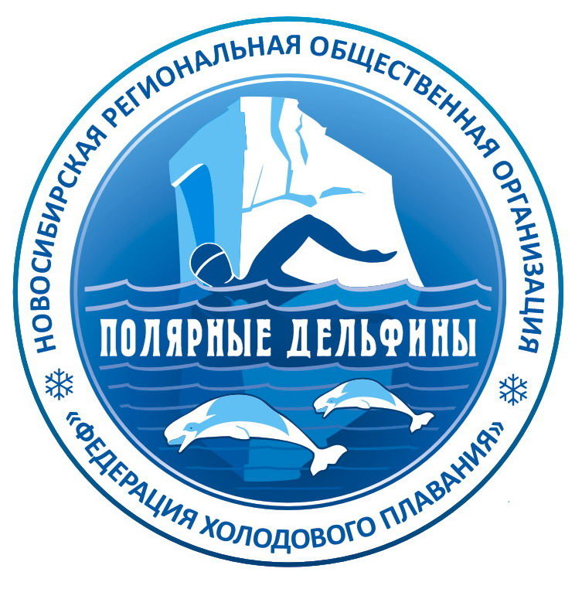
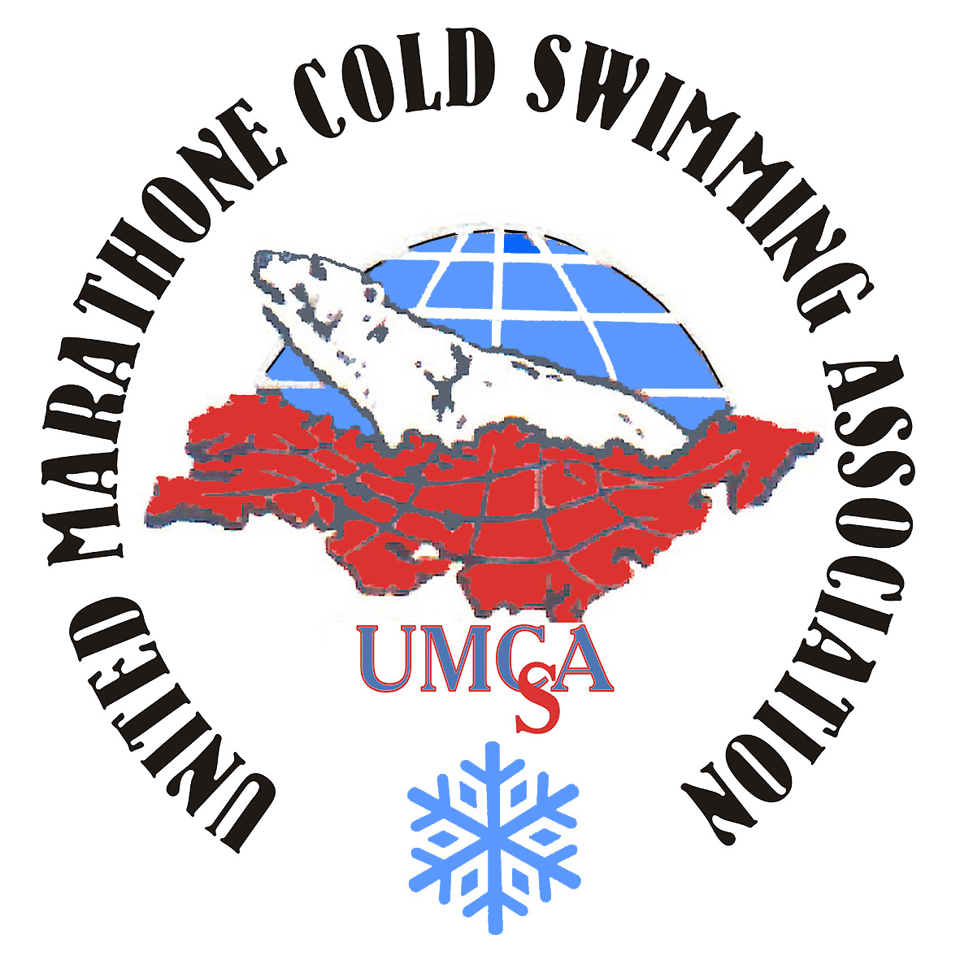

Утверждаю
Председатель НРООФХП
___________Н.Г.Глушков
« 25 » декабря 2010 г.

ПЛАН ОСНОВНЫХ СПОРТИВНО-МАССОВЫХ МЕРОПРИЯТИЙ на 2011 г.

№  п/п | Наименование мероприятия | Дата  проведения | Место  проведения
1 | VI Рождественский Марафонский заплыв | 05-09.01.2011г | п. Артыбаш,оз.Телецкое.
2 | V Открытый Чемпионат России по Аквайс спорту | 24-30.01.2011г | г. Анапа, Черное море
3 | Всероссийский « ДЕНЬ МОРЖА» | 25.01.2011г | оз. «Блюдце», Горский
4 | VIII Чемпионат Бийска по плаванию, посвященный памяти земляков погибших в локальных войнах | 13-14.02.2011г | г. Бийск, р. Бия
5 | Зимнее троеборье (лыжи, л/а пробег, плавание) | 20.02.2011г. | г.Омск,Зелёный остров
6 | «Холодовой заплыв 2011» по р. Обь в ледяной воде | 24.04.2011г | Пляж «Наутилус»
7 | Открытый Чемпионат Алтайского Края | Апрель 2011г | г. Барнаул, гребной канал
8 | Чемпионат Красноярского Края | 4-5.06.2011г. | г. Красноярск
9 | Переплыв Кольского залива «Мурманская миля 5» | 18-19.06. 2011г | г. Мурманск
10 | ХVIII Региональный спортивно-массовый переплыв р. Обь на приз газеты «Новая Сибирь | 11.07.2011г | Пляж «Бугринская роща»  набережная р. Обь
11 | IХ Кубок Городского Совета по плаванию на открытой воде | 18.07.2011г. | Парк отдыха «Бумеранг»  Обское море
12 | Праздник водных и экстремальных видов спорта в честь Дня ВМФ «Проплыви свою морскую милю» | 24-25.07.2011г | Курорт-отель Сосновка  Бердский залив
13 | VII Кубок Сибири и Дальнего Востока по плаванию  в холодной воде | 19-25.08.2011г | п. Артыбаш  оз. Телецкое
14 | Марафонский эстафетный заплыв «Енисеюшка» | 07-08.09.2011г | г.Красноярск
15 | Международное первенство «Зейская миля VII» | 09-10.10.2011г | г. Благовещенск р.Зея
16 | ХI Международные соревнования по холодовому плаванию в Международном центре г.Далянь | 21-23.10.2011г | КНР, г. Далянь  Желтое море
17 | II Кубок Клубов СФО «Ледяная Обь» | 06.11.2011г | г. Новосибирск, р. Обь
18 | Зимнее троеборье «Тюменьская купель» | 27.11.2011г | г. Тюмень оз. Кристальное
19 | Кубок Новосибирской Федерации | 10-11.12.2011г | г. Новосибирск
20 | 29 Международный Ледовый Фестиваль | 28.12-10.01.12г | г. Харбин, КНР
21 | Чемпионат Мира по холодовому плаванию | 20-22.01.2012г. | г. Юрмала, Латвия

